Bài thực hành số 1. CÀI ĐẶT APACHE SPARK

Bước 1. Sử dụng dịch vụ Colab

* Đăng nhập tài khoản gmail của Google.
* Vào ứng dụng Drive.
* Thêm mới tài nguyên Google Colaboratory.

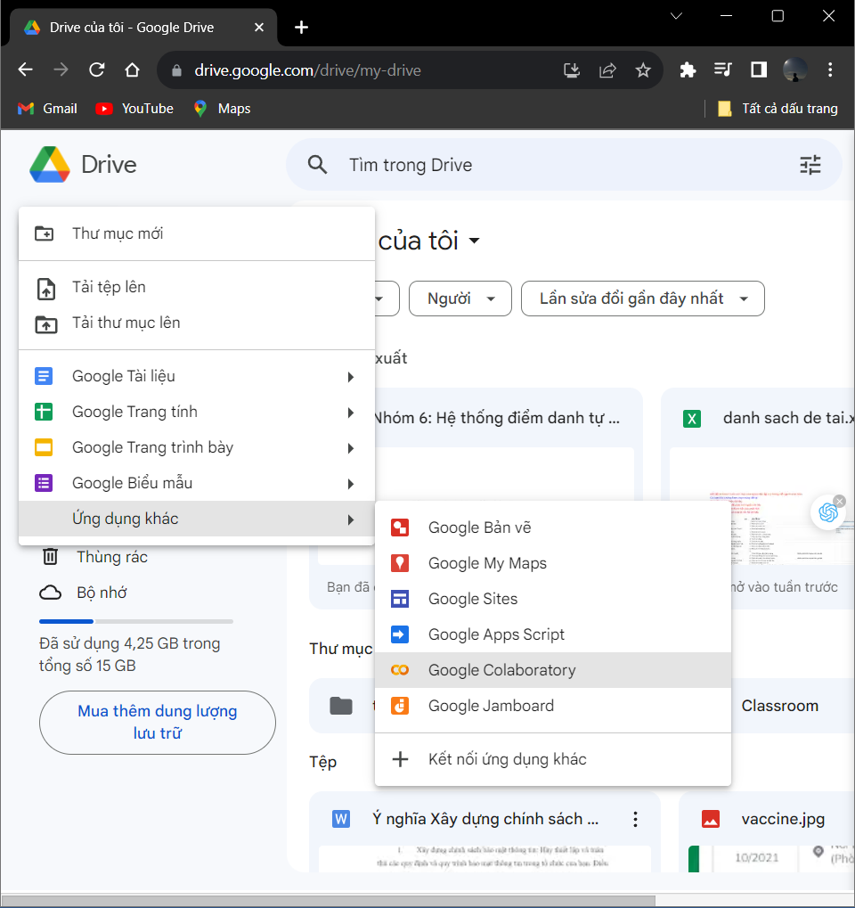

* Trong giao diện Colab chọn Connect để tạo máy ảu Linux.

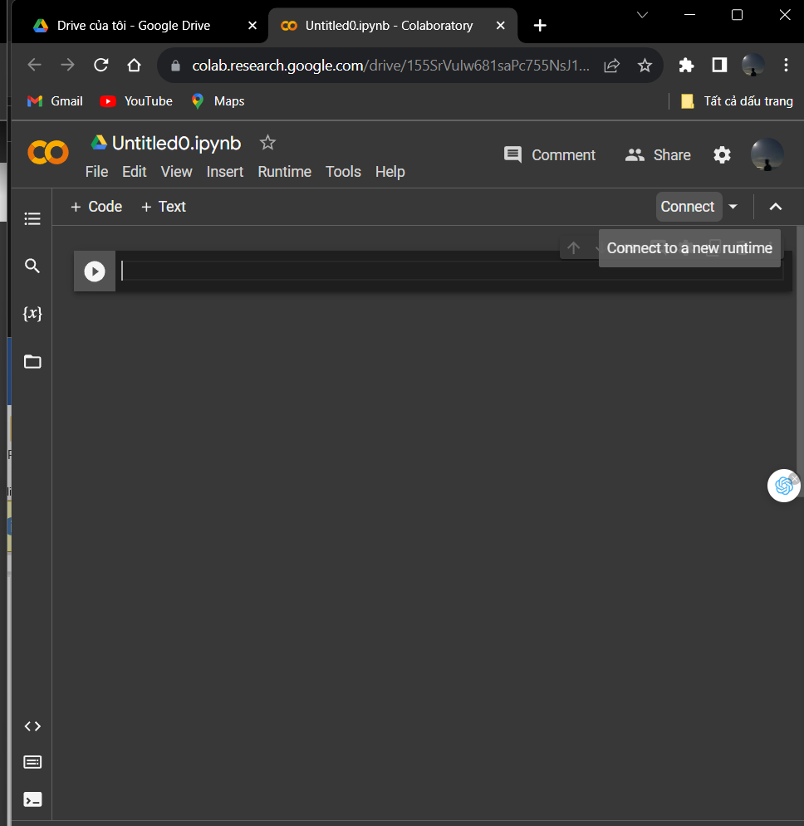

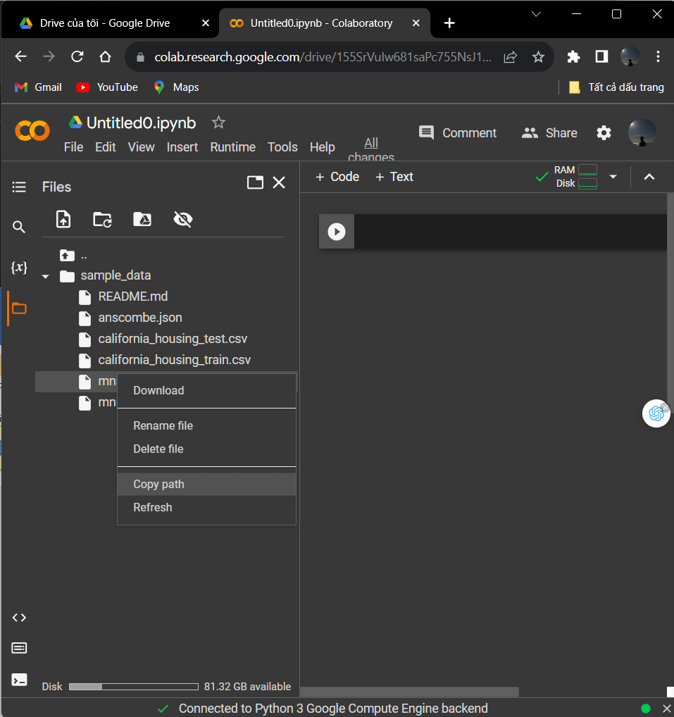

Bước 2. Cài đặt Apache Spark trên máy ảo

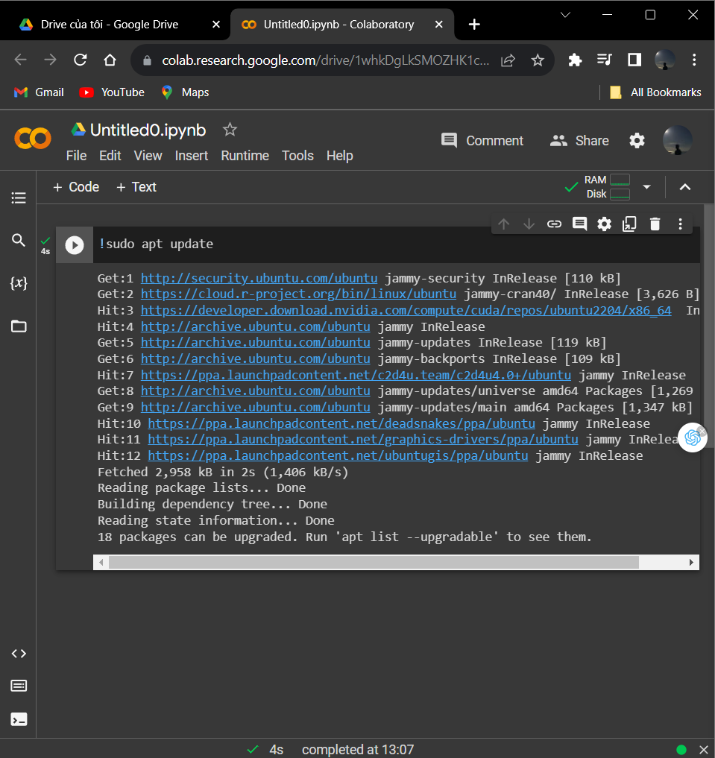

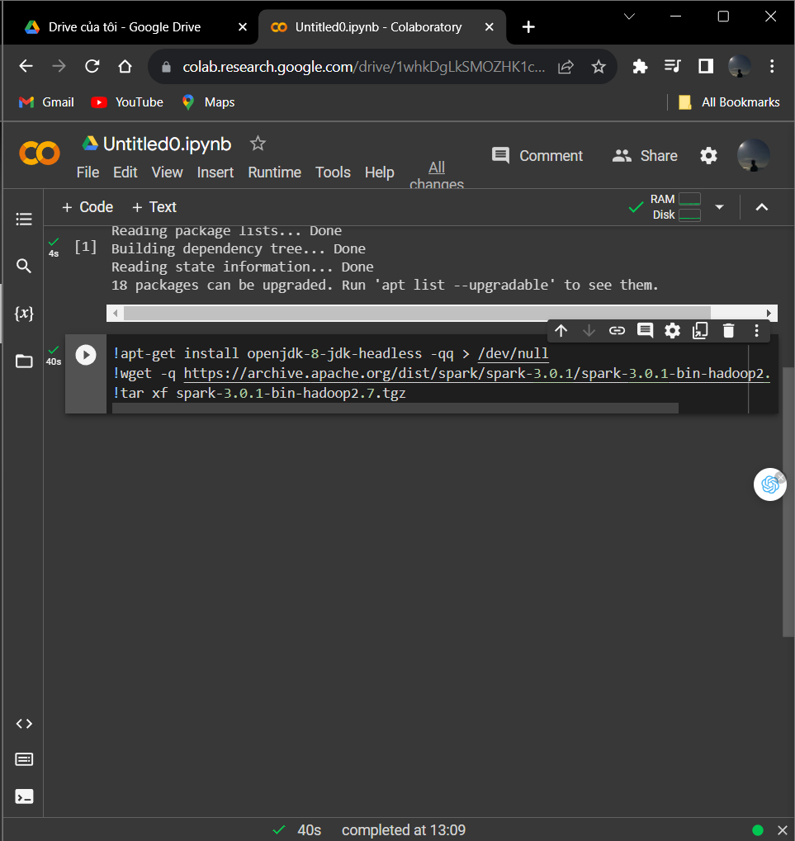

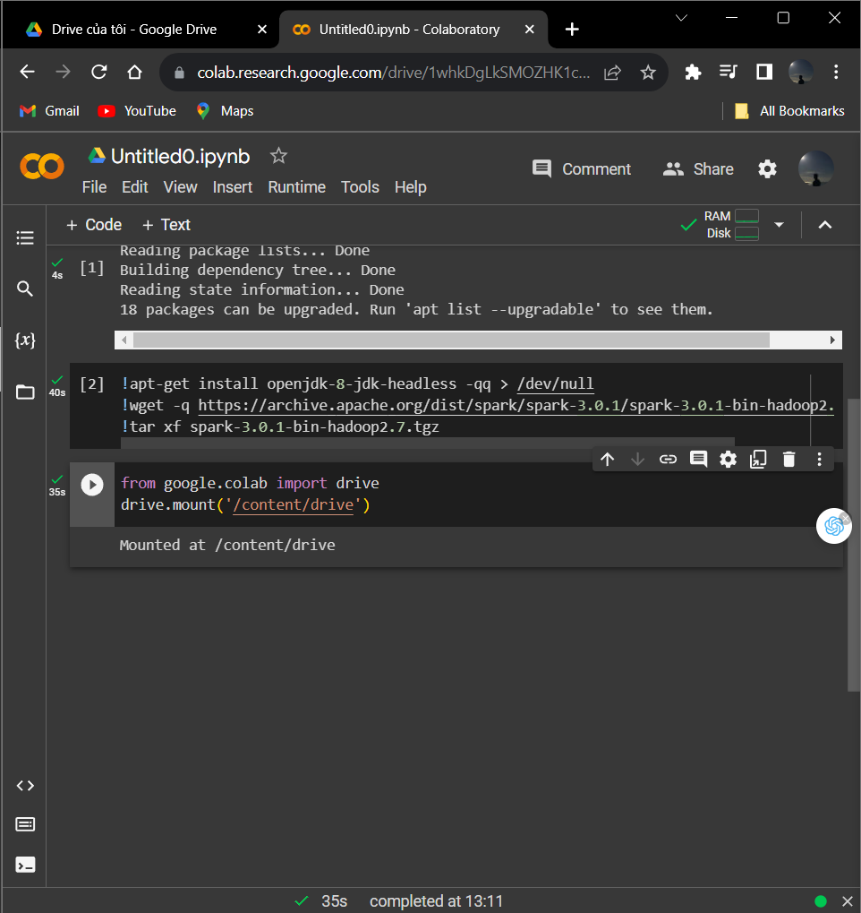

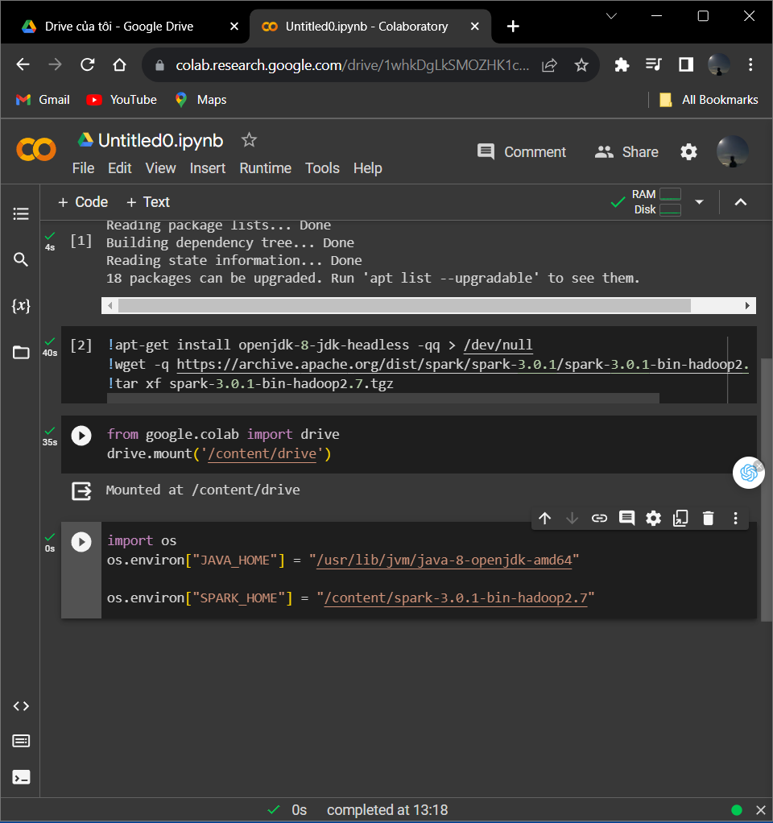

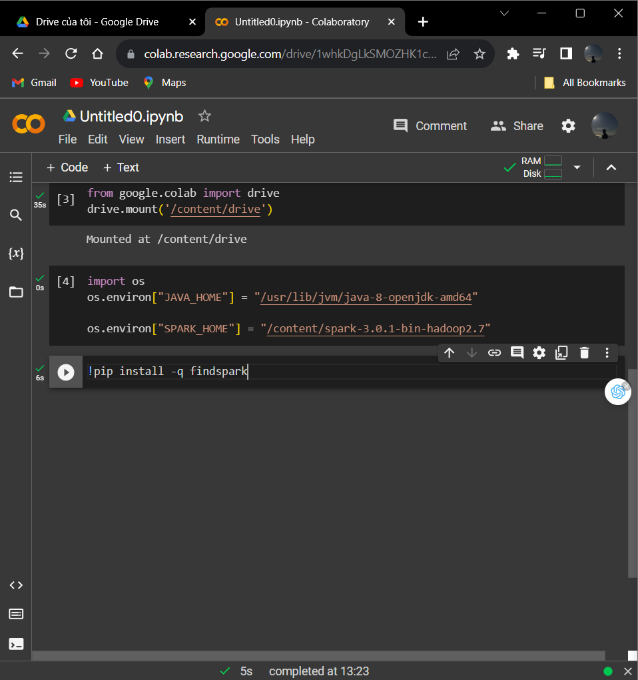

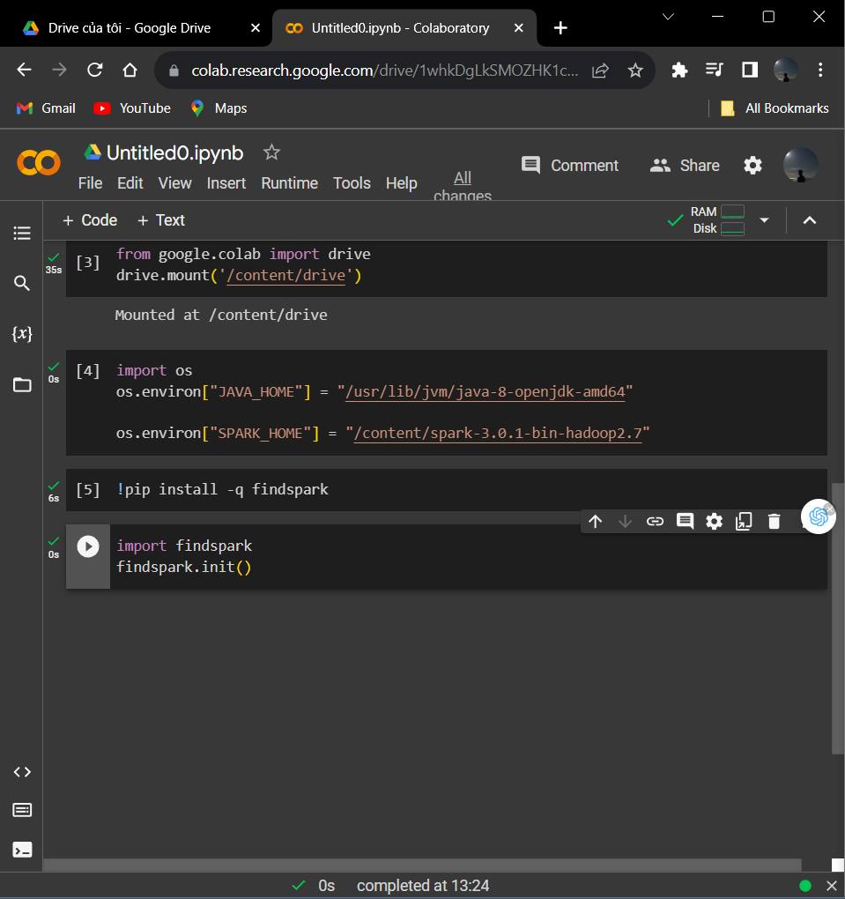

Bước 3. Viết chương trình chạy trên Spark

